По озерам хребта Иолго к Альбагану.
Нитка маршрута: р. Тура – оз. Каракольские – пер.Баготаш – г. Белок Озерный – вод. Муэхтинский - пер. Аккаинский – пер. Айрык – г. Аккая – оз. Вероники - оз. Буюкские – оз. Ашпагачские – оз. Ложенские – пер.Альбаган – г. Альбаган – пер. Сайгонож – пер. Таманёл - Эдиган

В маршруте хотелось посетить все достопримечательности и пройтись по как можно большему числу озер данного района, поэтому стандартная нитка была дополнена восхождением на Аккаю и прохождением озера Вероники, Буюкских и Ашпагачских озёр. По окончании похода видно, что если включение крюка через Аккаю и Буюкские озера гармонично дополняет маршрут, то от посещения Ашпагачских озер лучше отказаться.
Сроки проведения: 31 июля – 14 августа (пешая часть 13 дней)
Протяженность пешей части: 154 км
Состав: Громов Женя – Руководитель, штурман, разжигатель костра
Мазурова Света – Зам. руководителя, приготовитель еды
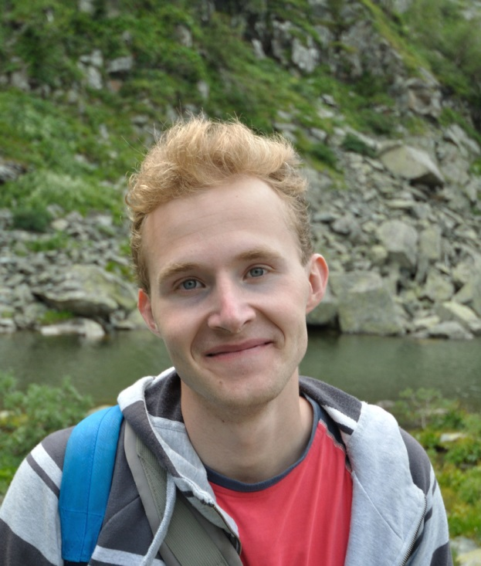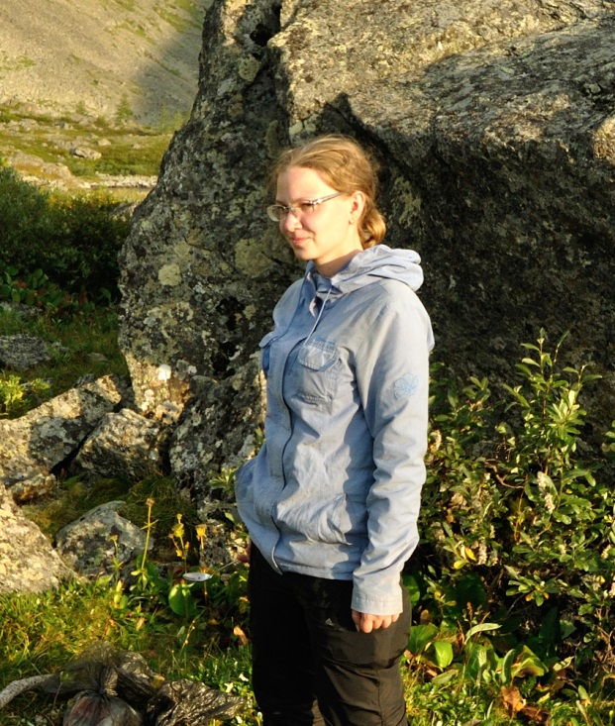
День 0.
Приехали с утра в Чемал, традиционно походили по окрестностям, посмотрели на снесенную плотину, набирались сил перед предстоящим походом.
День 1.
Встали в 5:30, собрались и на 66 ГАЗе с группой отдыхающих поехали к Каракольским озерам. Дорога раз 15 пересекала реку Элекмонар, кое-где ехали вброд, кое-где переезжали по мостикам. Мосты еще строят, за последние годы их стало больше. Машины от базы доезжали только до р. Тура, дальше для них дорога слишком сложна и нужно было выбрать другой вид транспорта: кони, более проходимые машины или просто идти пешком. Так как поход для нас уже начался – мы выбрали третий вариант. Дорогу до Каракольских озер мы знали и, не дожидаясь группу (но сообщив гиду), отправились в путь. Оставшийся народ шел налегке и через некоторое время догнал нас, а потом и перегнал, хотя к обеду мы все равно были на базе. Там поели, скинули рюкзаки и пошли гулять по озерам. Решили не торопиться и все хорошенько осмотреть, на ночь мы оставались здесь. Купаться не стали, хотя погода была хорошая.
Теперь об озерах. Группа Каракольских озер включает в себя семь озер, два из которых проходишь по пути к базе, сама база стоит на третьем (пятом, если считать сверху, как это и принято делать). Около второго сверху озера обычно лежит ледник (или снежник?), но в этом году лето было теплым, и он почти растаял. Между первым и вторым озером находится небольшой водопадик. Без группы тут гулять оказалось интереснее, хоть и не узнаешь никаких историй и легенд, но можно вдоволь налюбоваться окрестностями.
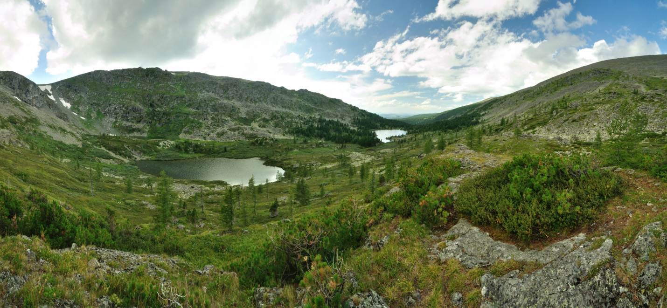
Маленький кусочек второго, третье и четвёртое Каракольские озёра.
День 2.
После завтрака на базе наконец-то выдвинулись в путь. Пошли на перевал Багаташ. Часам к 11 забрались на него, оставили рюкзаки, немного погуляли по окрестностям (особенно удивляет этот город туров, не лень же было людям делать их столько) и пошли на гору Белок Озерный, где и пообедали.
Дальше отправились к Замкам Горных Духов и там у встреченной конной группы уточнили дорогу к Муэхтинскому водопаду. Эта группа собиралась ночевать около него, а так как стоять рядом с конями нам не захотелось, мы спустились к реке Аккая и расположились на стоянке рядом с ней. Так как в этих же местах останавливается много туристов, в том числе конных, дров для нас осталось мало и с костром мы помучались. Ночью пытались увидеть звездопад, но ни одной звездочки не упало.

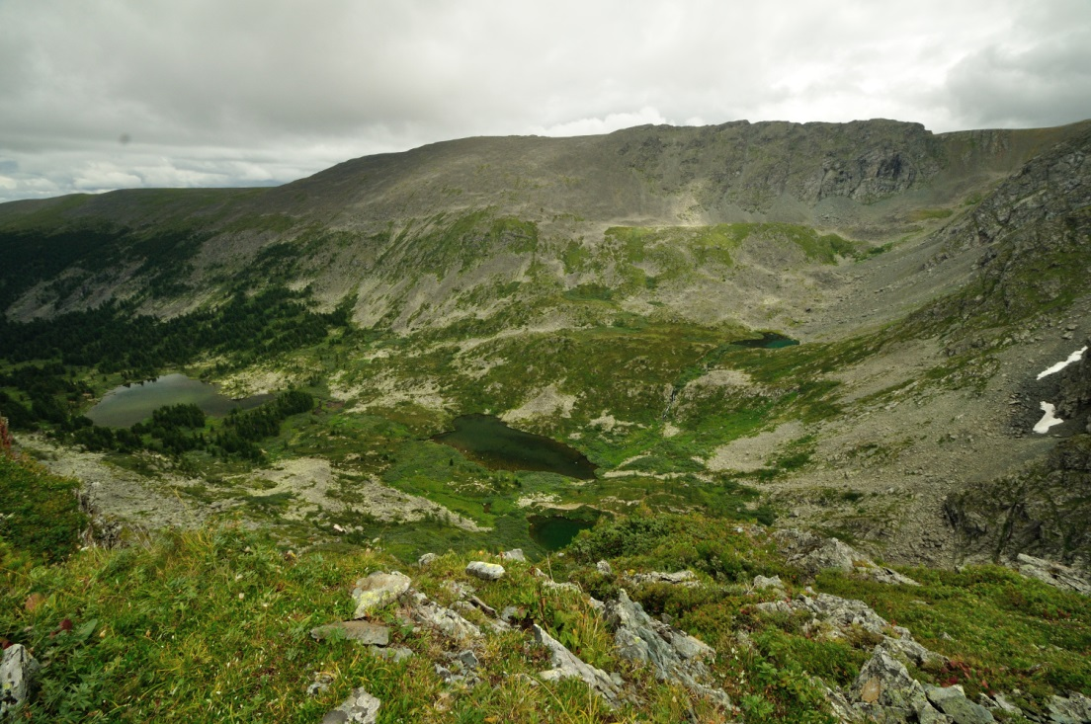
Кто сказал, что Каракольские озёра бирюзовые? Иногда они очень даже зелёные.
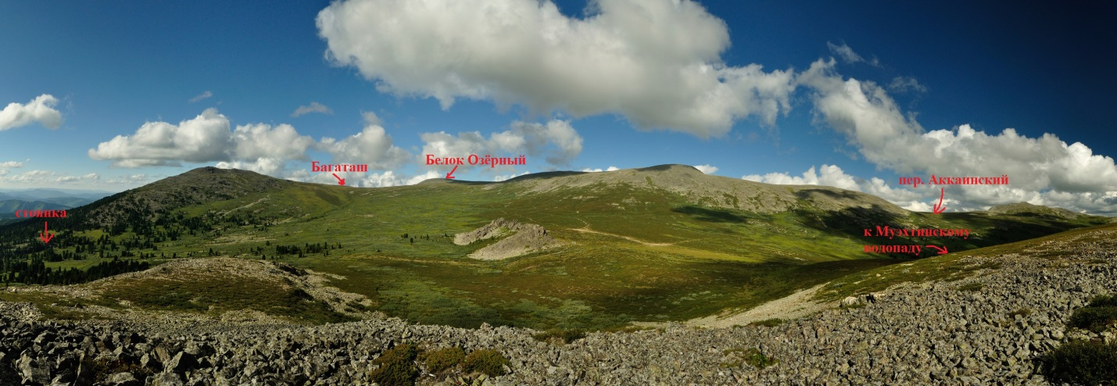
Замки горных духов с соседней горки.
День 3.
Из-за тех же проблем с дровами завтрак готовили долго и вышли поздно, в итоге к стоянке у водопада подошли часам к 12. Скинули рюкзаки и пошли смотреть собственно водопад. Спуск туда довольно крутой, в самом конце уже нужно просто карабкаться по скалам, но зато растет много жимолости, мы просто объелись ею по дороге. Сам водопад увидели не сразу, с тропинки его не видно, поэтому пришлось ещё немного карабкаться вверх по течению. Водопад классный, но опять не купались, хоть погода и была хорошая. Поднялись к стоянке, пообедали и решили в этот день никуда не идти, а просто побродить по окрестностям. Ближе к вечеру к нам присоединилась группа, идущая по схожему маршруту (Вероника, привет!).
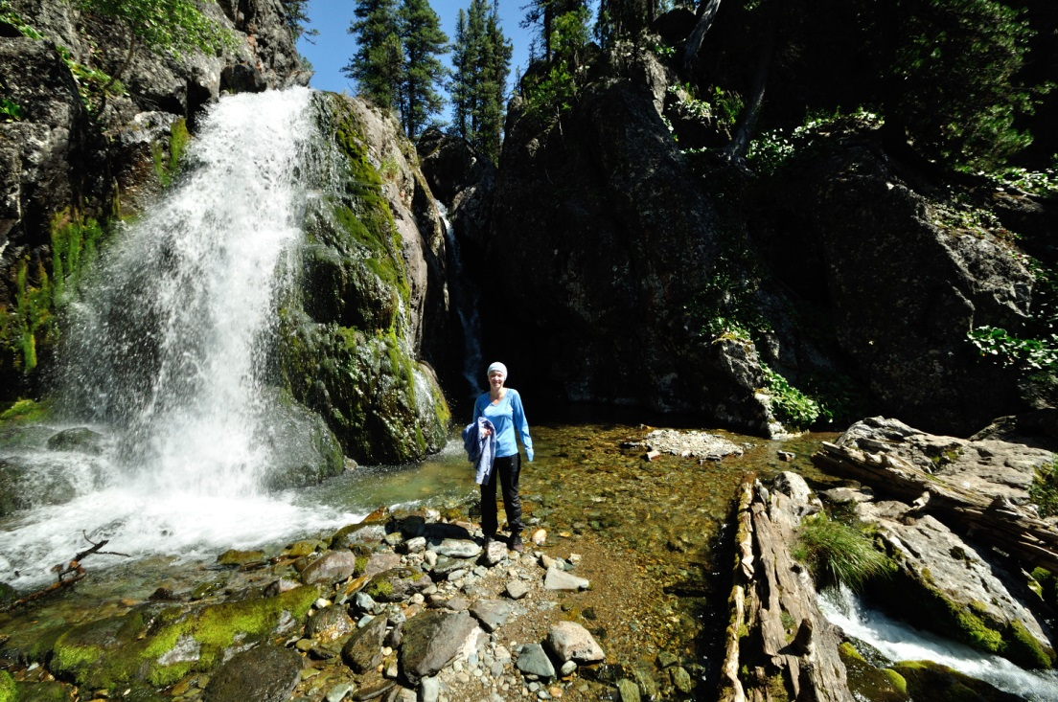
Муэхтинский водопад
День 4.
К Аккаинскому перевалу вышли чуть позже наших соседей, но отстали от них ненамного и когда поднялись, они как раз перекусывали. Тут мы опять отправились изучать окрестности, а они спустились в долину. Оценив панораму с ближайшей горы, мы тоже спустили в долину Аккаи, где пообедали и продолжили путь к перевалу Айрык.
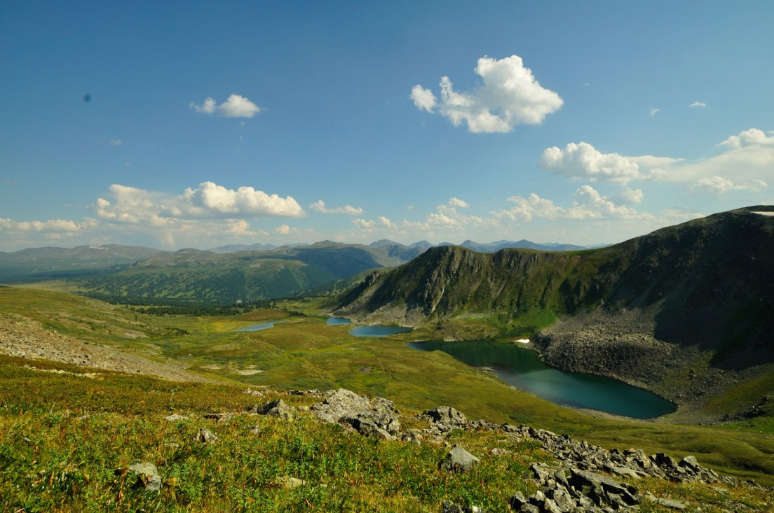
Айрыкские озёра с Айрыкского же перевала.
Часам к трём забрались на него, и уже почти собрались идти дальше через гору Аккая к озеру Вероники, но вдалеке послышались раскаты грома. Чтобы оценить обстановку забрались на небольшую горку и увидели надвигающийся чернющий грозовой фронт, поэтому решили не рисковать и разбить лагерь у Айрыкских озер.
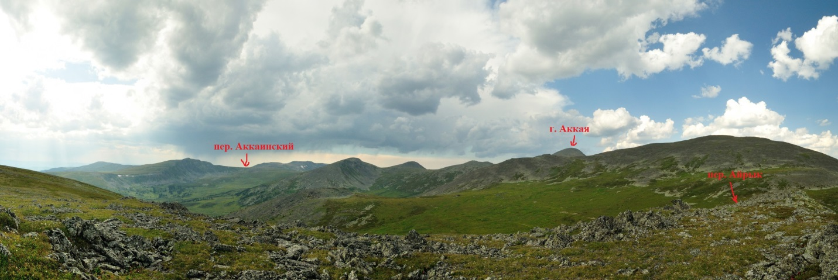
Надвигающаяся на нас гроза.
Утром нам предстояло вернуться обратно на перевал и, чтобы не пришлось опять долго на него забираться, спустились не слишком далеко и разбили лагерь между первым и вторым озёрами. Место под палатку там нашли с трудом, а дров вообще не было, так что пришлось есть сухой паёк. Зато, несмотря на ветер и накрапывающий дождик, мы наконец-то искупались! Водичка достаточно бодренькая, а вид снега лежащего на берегу озера бодрит ещё больше.
Ночь была беспокойная, порывы ветра так и хотели снести нашу палатку, но она стойко всё выдержала, а молнии, судя по звуку, били совсем рядом с нами.
День 5.
Позавтракали сухим пайком, попытались немного переждать дождь, но поняли, что это бесполезно и отправились в путь. Сначала 40 минут на перевал Айрык, затем на безымянную горку с триангуляционной штуковиной на вершине и, наконец, на Аккаю. Из-за сильного ветра обедать решили не на самой Аккае, а у подножья, откуда уже стали видны Буюкские озёра.
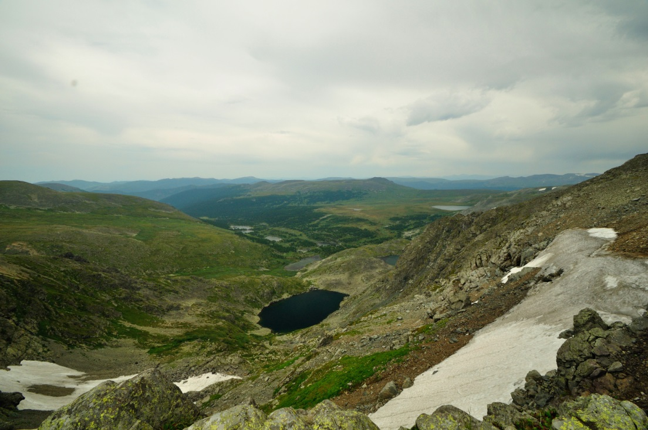
Аж девять Буюкских озёр. К сожалению, из-за погоды они выглядят не самым лучшим образом.
После обеда погода, на радость нам, начала улучшаться, и мы пошли дальше. Подниматься на Аккаю было довольно тяжело из-за рюкзаков и постоянно осыпающихся камней, но мы это сделали. С вершины открывался шикарный вид во все стороны, даже цель нашего похода, гора Альбаган, была отчетливо видна. Ещё на вершине были какие-то большие буквы из камней, но читать их было не очень удобно, так что эта надпись так и осталась для нас загадкой.
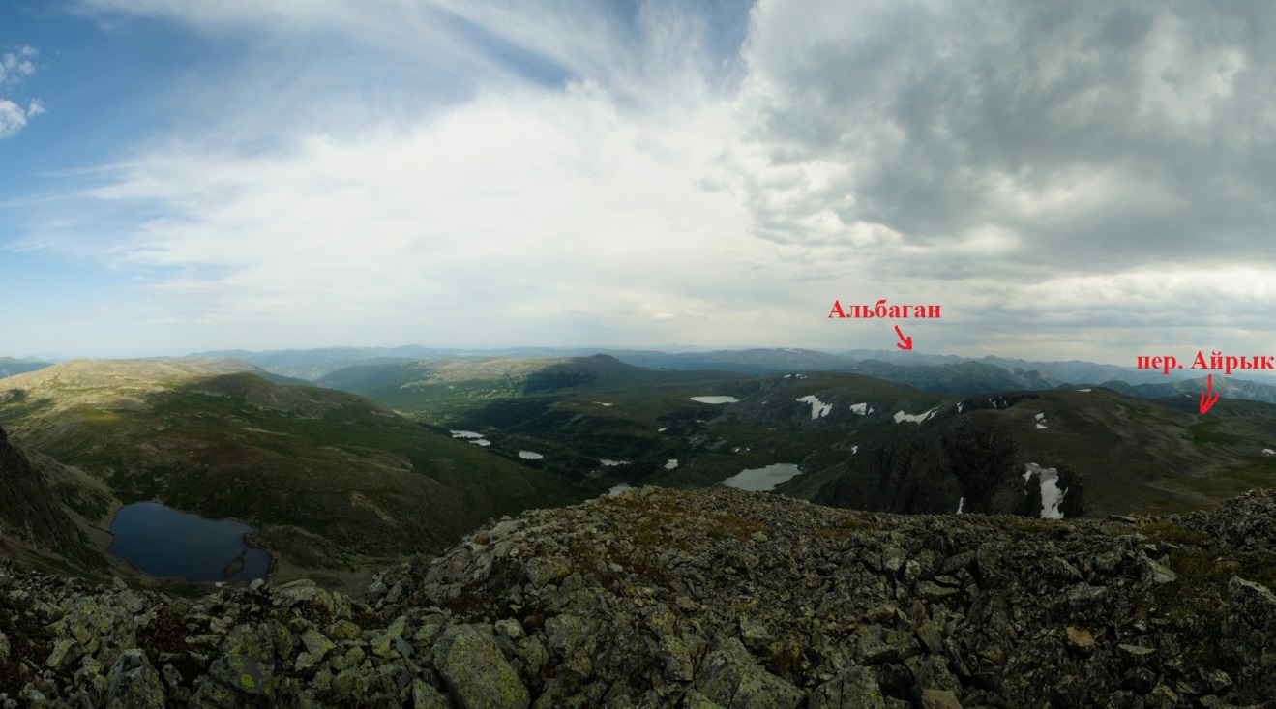
Долина Буюкских озёр с Аккаи. Вдали всего в каких-то 30 километрах виднеется гора Альбаган.
А дальше был долгий и нудный спуск к озеру Вероники. Спускаться можно либо по хребту, но тогда в конце вас ждут заросли карликовой берёзки, либо в какой-нибудь момент свернуть напрямую к озеру и немного посъезжать по сыпухе. 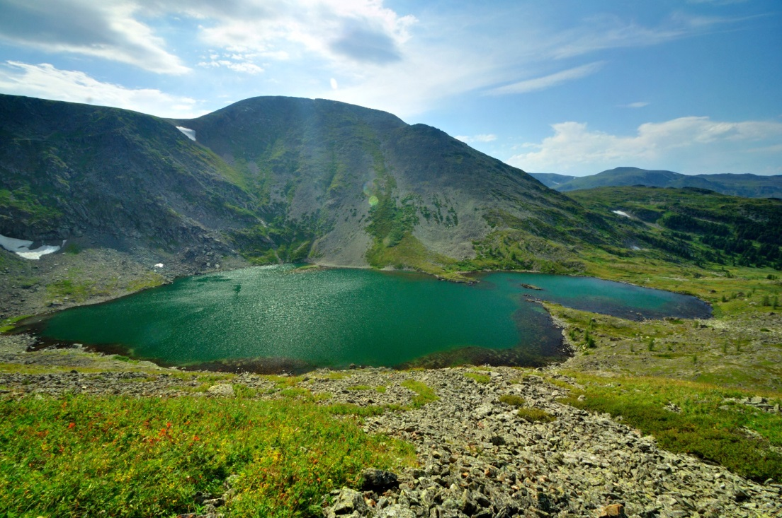
Озеро Вероники со спуска с Аккаи …
По плану вообще-то нужно было идти к Буюкским озерам, но дорога от озера вела не в том направлении, да и в ногах уже отдавалась вся прелесть долгого спуска, и мы остались. Сложили небольшой очаг, у редких деревьев нашли сухие дрова и приготовили борщ. Кстати, для большой группы у озера дров, скорее всего, не найдётся. Снова купались. Озеро холодное. Бр-р-р. Ближе к ночи начал наползать густой туман и закрыл горы. Ночью ветер снова боролся с палаткой, и снова ей проиграл.
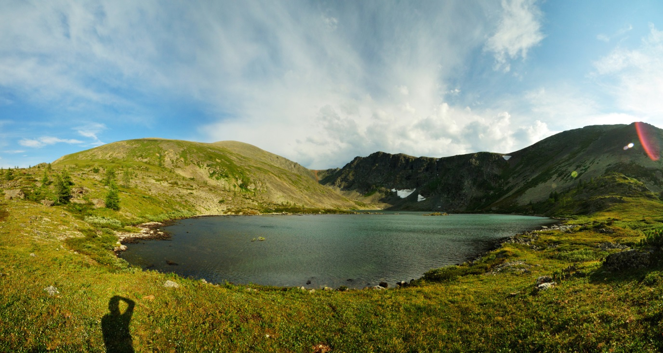
… и от нашей стоянки. Впереди видна сама гора Аккая.
Итого штурм Аккаи с рюкзаками занял 4 часа ходового времени (2.5 подъем от стоянки у Айрыкских озёр + 1.5 спуск к озеру Вероники и полчаса поисков места под палатку).
День 6.
Решив, что конная тропа от озера ведёт не в том направлении, пошли траверсом вокруг горы. Слегка помучались пробираясь сквозь заросли карликовой ольхи, но вскоре усмотрели все-таки тропу нужную нам. Возможно, правильнее было сразу идти по конной. Забрались на почему-то безымянный перевал (почему его никак не назвали – загадка, по высоте он равняется Аккаинскому и перевалу Айрык, они все по 2050 метров(что даже как-то странно), и четко разграничивает две долины). Дошли до первого Буюкского озера, там были цветущие жарки, в это время года мы увидели такие только там. 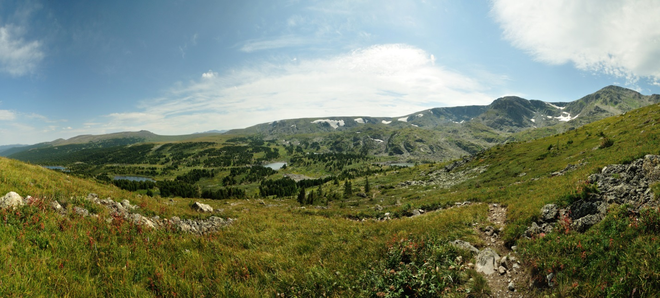
Долина Буюкских озёр и Аккая (справа), которая отсюда выглядит достаточно солидно.
Буюкские озера мы прошли быстро, а жаль, очень хотелось остановиться на денёк у какого-нибудь озерца, очень уж красивые, но не хватило времени. Мы и так уже потеряли два дня, один на Муяхтинском водопаде и второй из-за грозы. Только последнее Буюкское озеро, находящееся в голой степи, оказалось не слишком гостеприимным, оно встретило нас шквалистым ветром и брызгами в лицо. Ну и ладно, нас ждала пещера и часам к пяти мы до нее и добрались.
Это было самое замусоренное место на нашем маршруте. Валяющиеся банки, какая-то бумага, но зато на дереве висело объявление, приглашающее в расположенную в 10 км баню. В пещеру полезли после ужина. Дальше первого зала, правда, не пошли из-за отсутствия подходящей одежды и второго фонарика, но и он был весьма впечатляющим. Рядом со стоянкой у пещеры проходит русло реки, но воды летом там нет, так что нам пришлось спускаться вниз по этому руслу, где и нашелся ручеек. Решили также сходить вверх, где обнаружили ручеек чуть поближе и с более удобными подходами.
День 7.
Утро встретило нас небольшим дождём, но он не смог нас напугать, мы собрались и начали спускаться к реке Сурдинке. Дорога достаточно хорошая, но подразбитая, по ней ездят на каких-то проходимых машинах. По пути пришлось перебродить Каракокшу, но поток не слишком сильный и уровень воды был чуть ниже колена, так что взяли мы брод легко. После моста через Сурдинку широкая дорога продолжила идти вниз, но нам нужна была тропа наверх вдоль Сурдинки. Тропа начинается прямо от моста и сразу круто уходит в гору, а через некоторое время выходит на заросли карликовых берёзок и какой-то высокой травы и теряется там. Пару раз мы её снова находили, потом вышли на тропу, которую кто-то вырубал (сразу представились джунгли и человек с мачете) и, в конце концов, она привела нас к странному кругу, заросшему травой, с разбросанными пакетами с солью и кончилась. Попытки найти продолжение тропы не увенчались успехом, плюс ветер и дождь за ночь и утро пригнули траву, что ещё усложняло поиски.
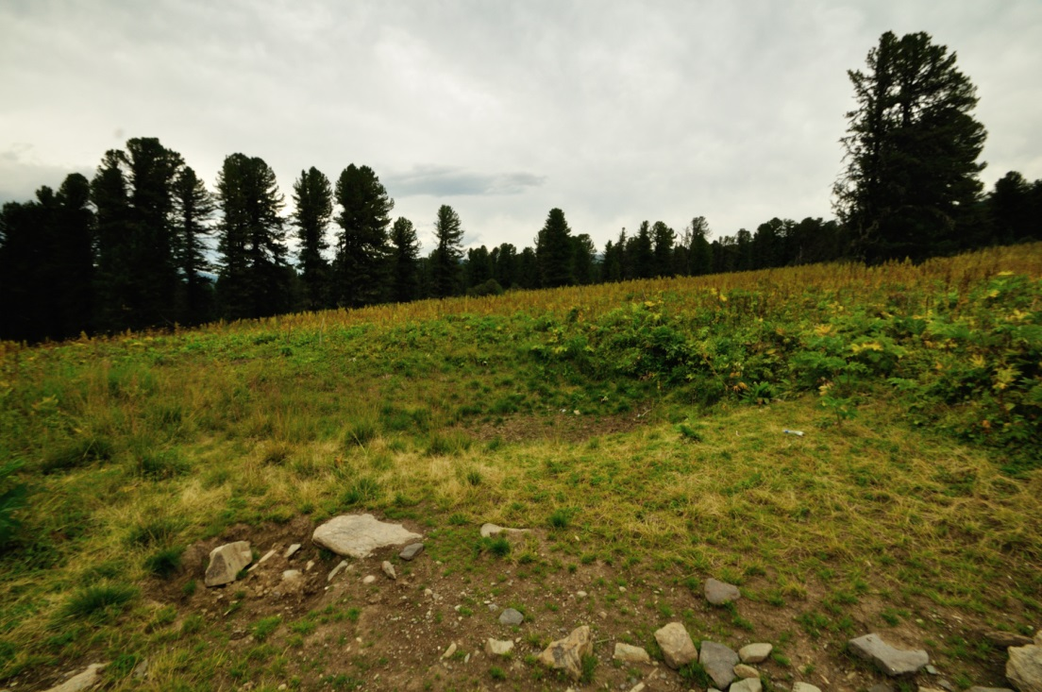
Непонятный круг, наверное, что-то охотничье.
В итоге решили идти без нее через заросли, скорость упала катастрофически. Через 3 часа и 2.5 пройденных по бурелому километра мы вышли наконец-то на дорогу. Скорее всего, это дорога, ведущая от турбазы “Приют Альбаган” к Сурдинским озёрам. Чтобы дойти до Ашпагачских озёр, нужно было пересечь долину, но дорога шла вдоль Сурдинки и мы, уже намучившись ходьбой по бездорожью, с протоптанного пути сходить не пытались. Часов в 17 начал быстро наползать туман и скоро видимость упала до 5-10 метров. Дорога тем временем вывела нас какую-то вершину и пропала. Чтобы попасть к озерам, теперь нужно было спуститься с горы в тумане, под дождём, да ещё и без какой-либо тропы.
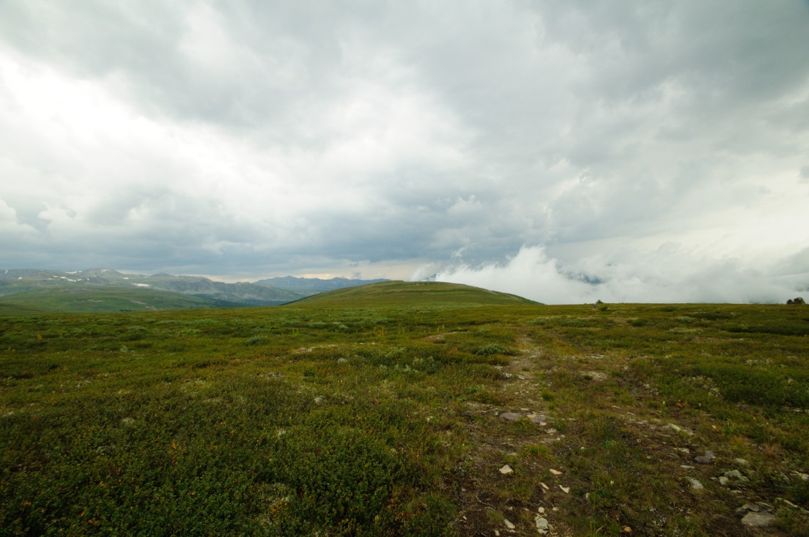
Мгла выползает.
Решив, что на сегодня приключений хватит, поставили палатку прямо на вершине горы, поужинали сухпайком и улеглись спать.
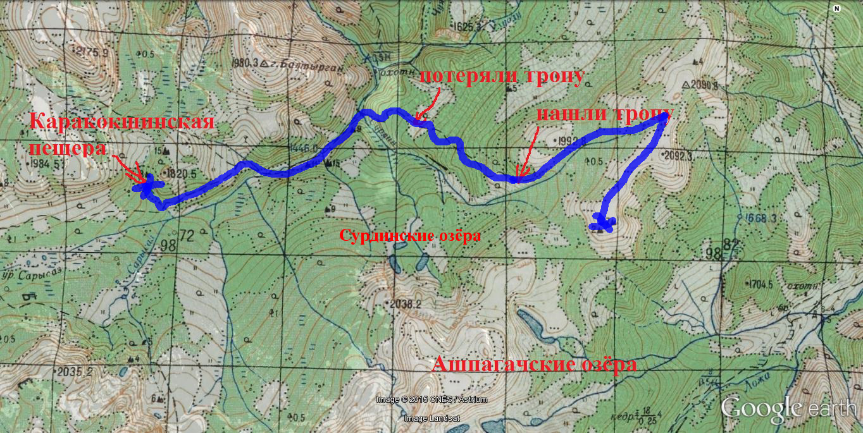
Синим обозначен наш путь. Зигзагами пытались найти тропу.
День 8.
Поднявшись утром, увидели тропинку метрах в 40 от палатки и совершенно гладкий спуск с горы, закутались в дождевики и потопали вниз.
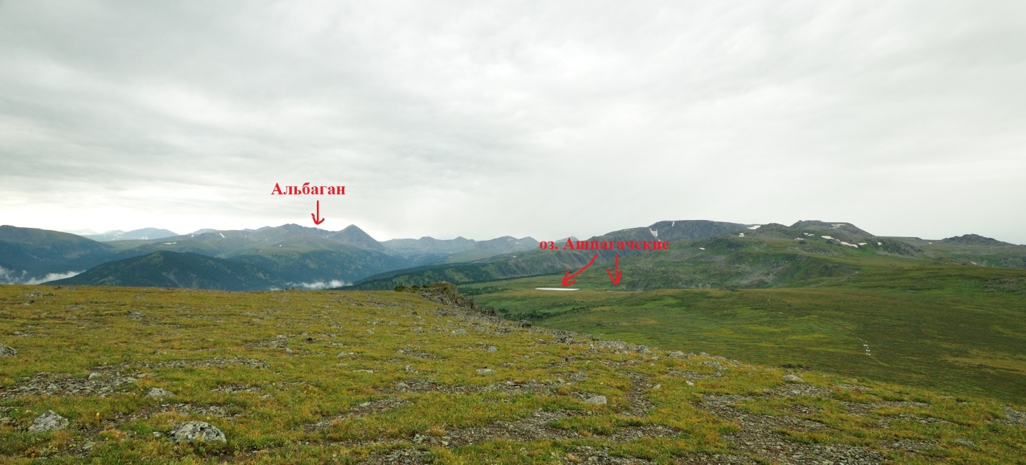
Вид от палатки на вершине безымянной горки. Вдали всё так же маячит Альбаган.
Ашпагачские озера под дождём совершенно не вызвали нашего интереса, так что мы мысленно поставили галочку напротив пункта “посетить Ашпагачские озёра” и пошли дальше. От озёр спустились к р. Ложа с надеждой по ней выйти к Альбагану. Но не тут то было. Дорожка решила перейти на другой берег и пойти в гору. На нашей карте пешеходная тропа весьма обнадеживающе шла вдоль русла по низине, и ни бродить, ни карабкаться наверх совсем не хотелось. Попытались еще на этом берегу найти хоть намек на тропинку, но не вышло. Вокруг была очень высокая трава, побитая накануне ветром и дождем, так что даже если бы пешая тропа там и была, мы бы её не заметили.
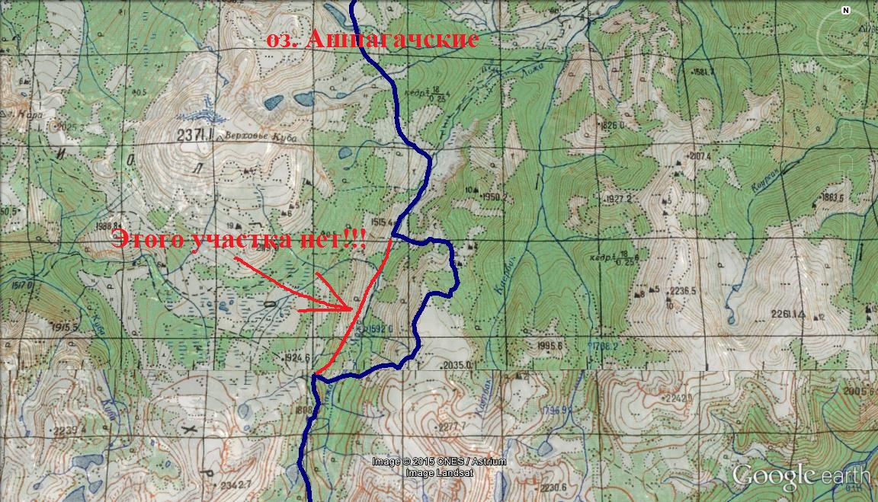
Делать было нечего, пришлось бродить. Здесь брод уже серьёзнее, чем на Каракокше, довольно сильное течение и уровень воды по бедро. Так что, вооружившись палкой, перенёс оба рюкзака, а потом помог Свете. Из-за дождя обувь была насквозь мокрая, и решили даже не переобуваться. Дальше конная тропа резко уходит вверх и, похоже, переходит в соседнюю долину. Нам это не подходило и, пройдя по хребту, мы начали спускаться, в расчете, что выйдем к месту, где к Ложе выходит тропа с перевала Куралбас. К счастью, скоро нашлась конная тропа, и идти стало легче. Спустившись, перебродили Ложу ещё раз, немного прошли, и, не дойдя до Ложинских озер пары километров, поставили палатку. Дождя вечером не было, так что сушились и смотрели на закат.
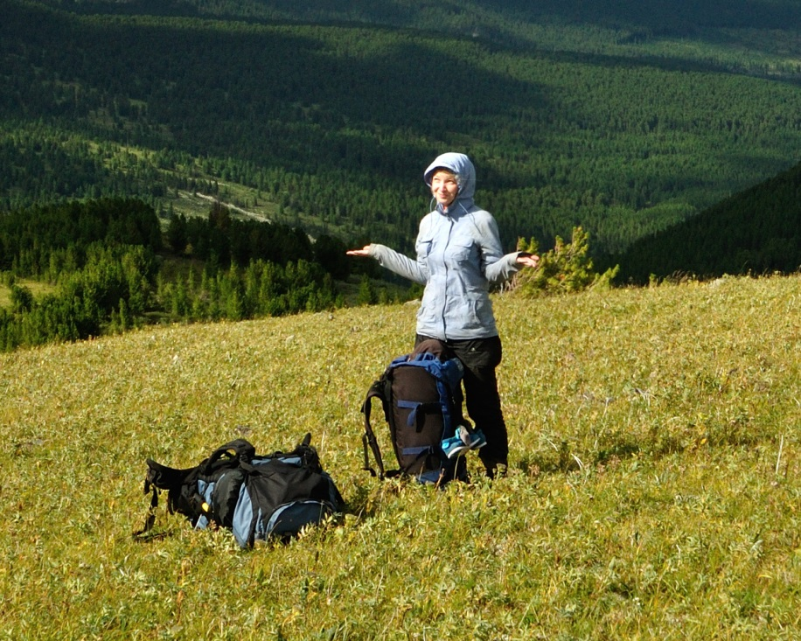
Наконец-то Солнце!!!
День 9.
Целью маршрута являлась гора Альбаган, и было решено, что если снова будет плохая погода, будем ждать на Ложинских озёрах. Но погода решила смилостивиться, и с утра на небе не было ни облачка. Нужно идти, второго шанса может не быть.
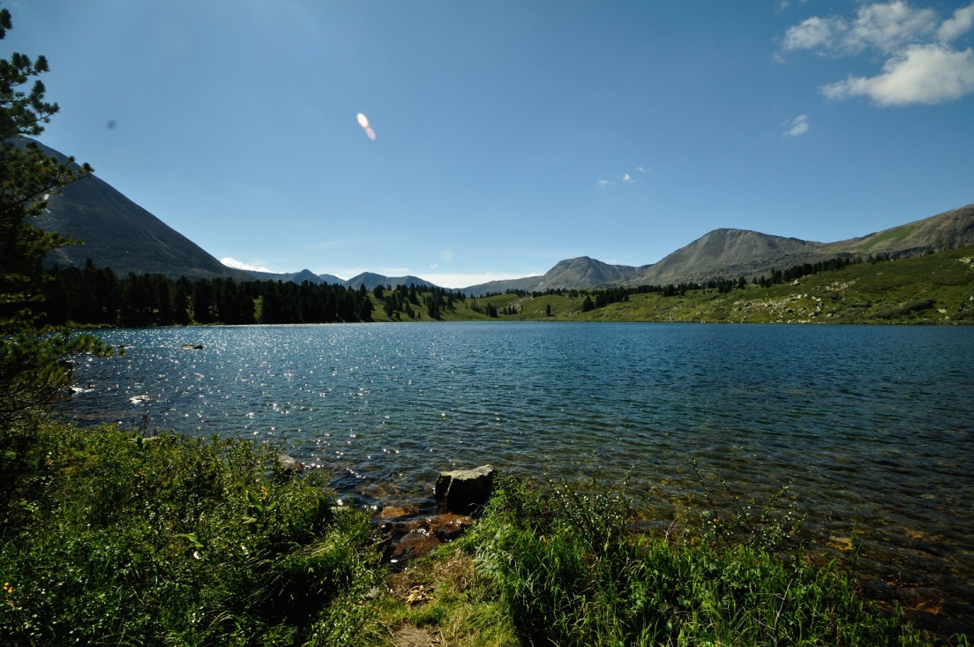
Одно из Ложинских озёр.
Быстро прошли озёра, хотя постоять и на них ой как хотелось, и полезли на перевал. Какой-либо сложности он не представляет, и от озёр мы поднялись к нему часа за полтора, но пришлось в третий раз бродить Ложу. На перевале пообедали, оставили рюкзаки и начали восхождение на Альбаган.
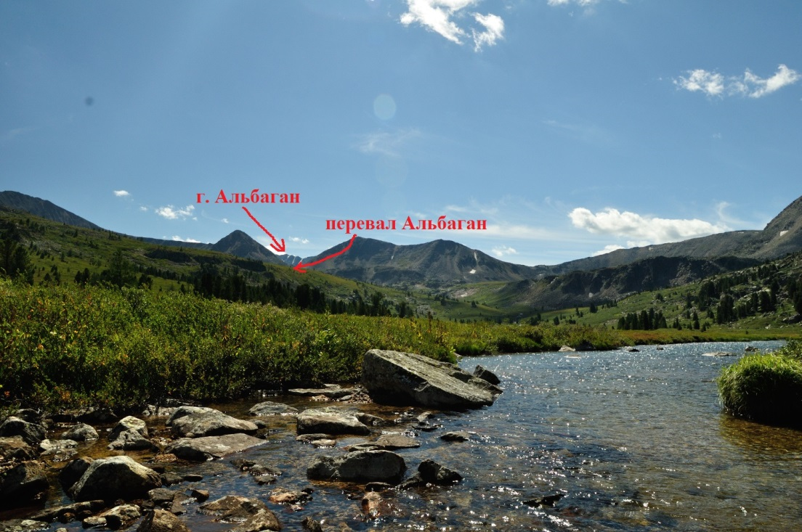
Река Ложа на фоне перевала и горы Альбаган.
Для восхождения нужно сначала с перевала забраться на левую (если смотреть на Альбаган) горку, а потом всё время идти по хребту. С обеих сторон от хребта видны озёра и разнообразные по цвету скалы, а по дороге попадаются обломки спутников, да норки каких-то грызунов (самих грызунов не видели). Наверху есть достаточно неприятное место, слева обрыв, а справа осыпи, так что идти надо аккуратно. Дорога довольно длинная, но вид с Альбагана точно её компенсирует.
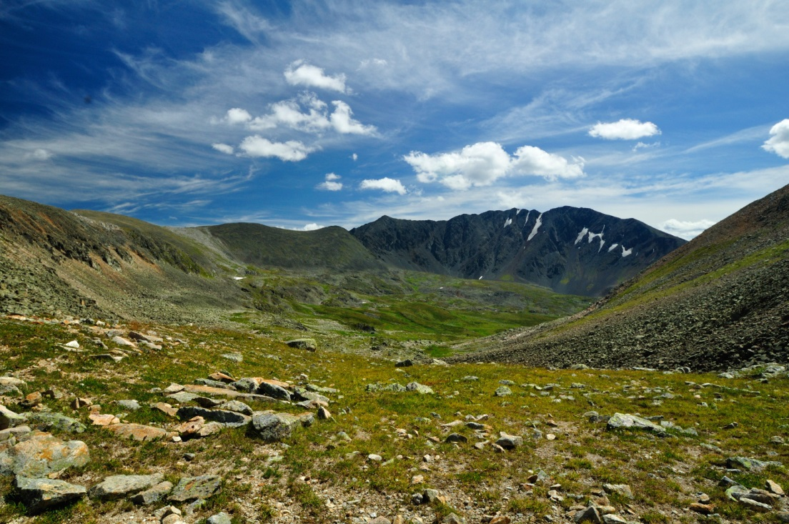
С перевала на Альбаган…
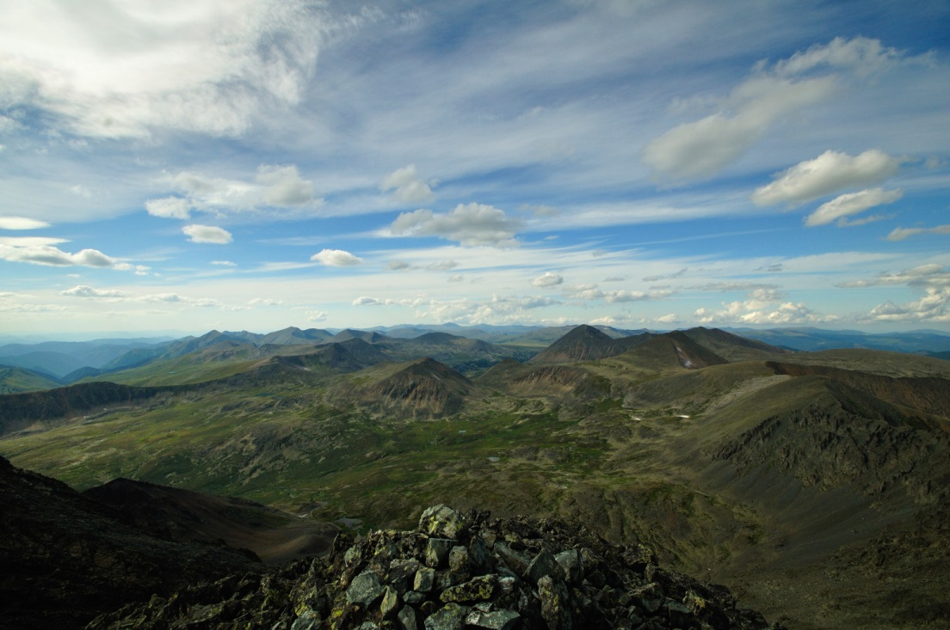
… и с Альбагана на перевал.
Спустились обратно к перевалу в 18 часов (итого подъём с перевала на Альбаган 3.5 часа, спуск 2.5 часа), когда горы уже начали укрываться туманом. Солнце уже садилось за гряду, а нам еще нужно было искать место для палатки. Решили спускаться до полной темноты или до первого подходящего для лагеря места. Деревьев вокруг не было, а у тех, что были, совершенно отсутствовали сухие ветки. Спускались часа полтора, когда я заметил чуть в стороне от тропы упавшую засохшую кедру, и решил, что хотя бы с дровами проблем не будет. Подойдя к ней увидели вытоптанной место для палатки и уже готовое костровище.
Грелись у костра и смотрели на звезды. В этот день все-таки удалось и звездопадом чуть-чуть полюбоваться.
День 10.
Солнце с утра предвещало великолепный день, и мы начали спускаться вдоль реки Южеме. Где-то через полчаса после выхода произошло событие, которое значительным образом повлияло на нашу дальнейшую дорогу. А именно: конная и пешая тропы разошлись. Пешая пошла по правому (орогр.) берегу Южеме, а конная через брод переходила на левый. Так как конная была пошире и лучше нахоженной, да и брод был несложным, пошли по ней. Еще через полчаса тропа привела нас к месту, где Южеме разделялась на десятки рукавов, перешла через один из них и пропала в камнях. Минут 20 мы походили между рукавами в напрасных поисках и, плюнув на конную тропу (мысленно), пошли поперёк долины на поиски пешей. Пешая тропа нашлась без всяких проблем и наш путь продолжился.
У слияния Южеме и Тюрдема пообедали и пошли дальше. А дальше тропа решила пошутить над нами и снова раздвоилась. Одна, долее широкая и нахоженная пошла через брод на другой берег, а вторая осталась на нашем. И тут я подумал, что ещё раз на такое не попадусь и, даже не став смотреть на карту, выбрал вторую. Где-то минут через 20, когда тропа стала совсем заросшей, начали появляться первые подозрения, а дойдя до хорошего для стоянки места, я всё-таки решил свериться с навигатором (поставил заметку всегда сверяться с навигатором на развилках, даже если направление кажется очевидным). Да, мы свернули не туда. . Зато нашли место с навесом, костровищем, дровами, ягодой и местом под походную баню. Перейти через перевал Сайгонож мы все равно уже не успевали, так что разбили лагерь, выставили сушиться все что можно и стали отдыхать.
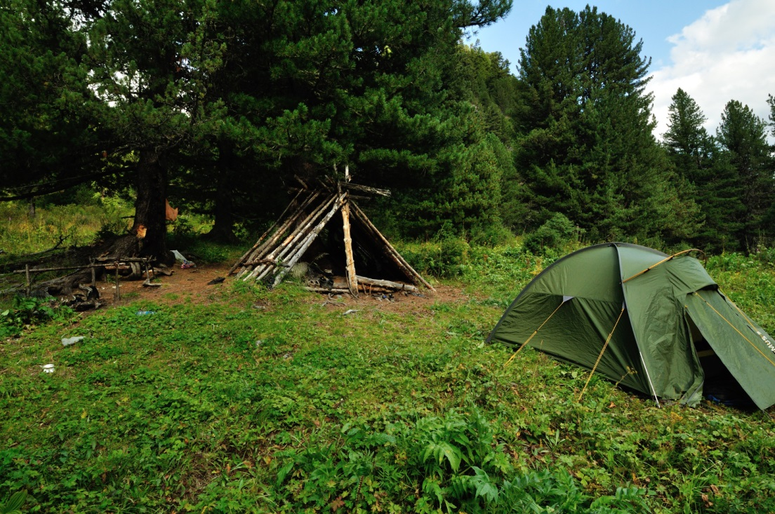
Хорошее место для стоянки.
День 11.
С утра вернулись на правильную тропу и начали подниматься на Сайгонож. Дорога на перевал со стороны реки Сайгонож довольно крутая и сильно разбитая конями, но к обеду мы на него забрались.
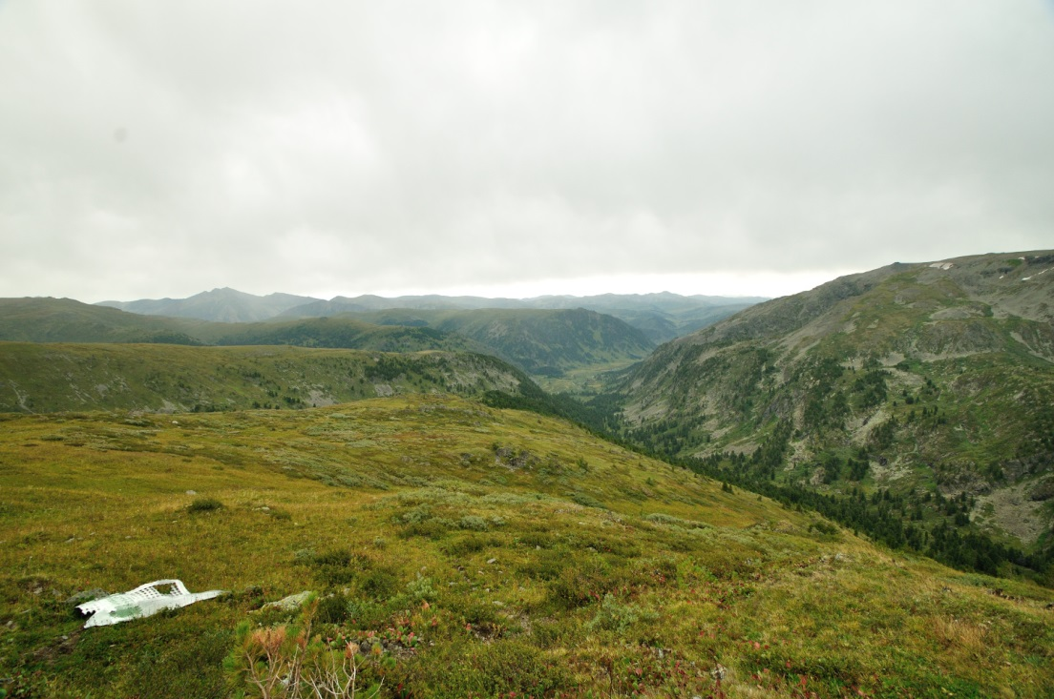
Дожди окружают. Вид с перевала Сайгонош. Где-то слева должен виднеться Альбаган.
И только мы перекусили, как грянул ливень. Дождь заливал глаза, а ветер пытался сорвать, любые незакреплённые вещи. Спустились к Тогускольским озерам, два раза перебродили речку, даже не останавливаясь (все равно ноги были насквозь мокрые), и пошли дальше. Часов в 17 вышли к истоку Чемала. Усталости не чувствовалось, хотя прошагали немало, но нужно было отдохнуть. Встали прямо рядом с дорогой через Чемал, переоделись в сухое и почувствовали себя людьми.
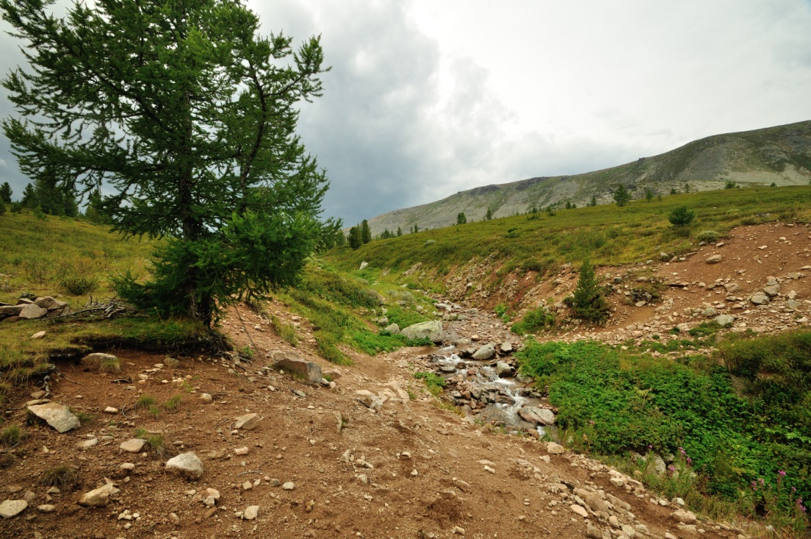
Переход через Чемал.
День 12.
Утро встретило нас дождем, поэтому доели остатки сухпайка и стали ждать. Часов в 11 рядом с палаткой прошла группа конных туристов, и мы решили не ждать хорошей погоды и выходить. За час поднялись на Таманёл, посмотрели на унылые от серых облаков окрестности и приближающуюся грозу и начали спускаться.
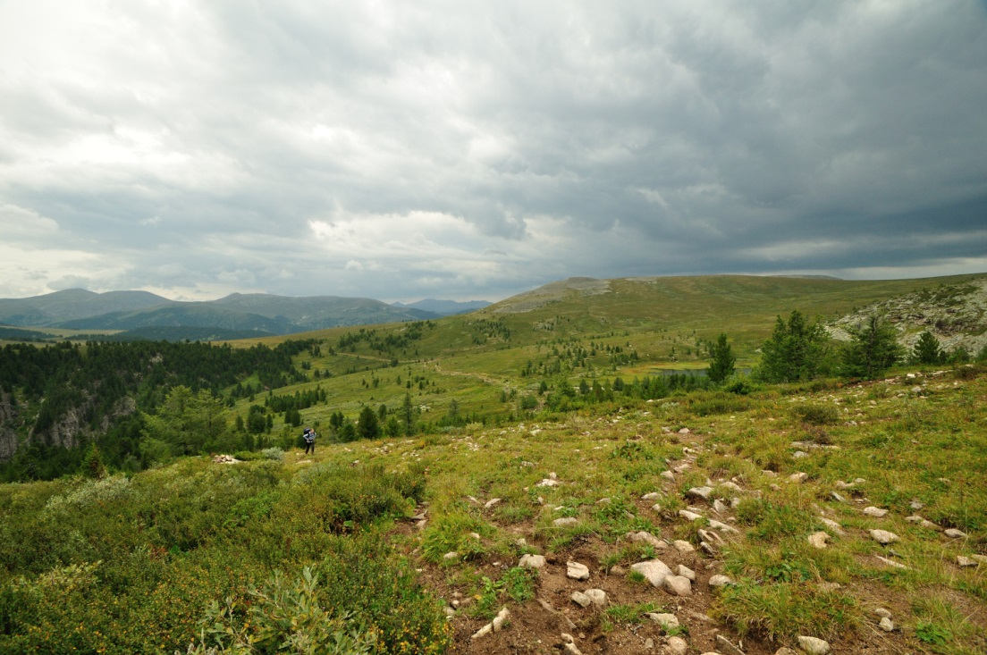
С подходов на перевал Таманёл.
К 13 часам под дождём вышли к урочищу Кызыл-Гак, традиционной туристической стоянке. Там уже никого не было, только валялась вываленная на землю рисовая каша. Видимо, испугавшись грозы, конная группа решила не обедать, а быстро ехать в Эдиган. Мы же идти под дождем не хотели, так что забрались в баню, подтопили её, разложили мокрые вещи и остались там на полуднёвку.
День 13.
Спуск в Эдиган прошёл достаточно гладко, если не считать ужасной тропы, вконец убитой проехавшими во время дождя конями, и в 12 часов мы были уже на турбазе Эдигане, где был заранее забронирован домик.
График движения
Дни | Иолго 2015 | Пройдено | Всего пройдено | Перепад (начало 880 м) | ХВ
1 | Чемал – р. Тура – оз. Каракольские | 30 км. (авто)  12 км (5 радиально) | 12 км | +900  -100 | 3 ч до озер  3 ч по озерам
2 | оз. Каракольские – пер. Баготаш – г. Белок Озёрный - стоянка под замками Горных Духов | 12 км (4 радиально) | 24 км | +400  -300 | 1.5 ч на перевал  1.5 ч с перевала
3 | Стоянка под Замками – стоянка у Муэхтинского водопада | 6 км (3 радиально) | 30 км | +100  -300  +200 | 1 ч до стоянки  2 ч к водопадам
4 | Стоянка у Муэхтинского водопада – пер. Аккаинский – пер. Айрык – оз. Айрыкские | 11 км (1 радиально) | 41 | +300  -270  +240  -150 | 4 ч
5 | оз. Айрыкские – г. Аккая – оз. Вероники | 6 км | 47 | +470  -500 | 2.5 ч подъём  2 ч спуск
6 | оз. Вероники – оз. Буюкские – пещ. Каракокшинская | 12 км | 59 | +170  -350 | 5 ч
7 | пещ. Каракокшинская – безымянная горка | 13 км | 72 | -250  +600 | 8 ч
8 | Безымянная горка – оз. Ашпагачские – оз. Ложинские | 15 км | 87 | -550  +450  -200  +100 | 7 ч
9 | оз. Ложинские – пер. Альбаган – г. Альбаган – стоянка под перевалом | 18 км (8 радиально) | 105 | +750  -800 | 2 ч к перевалу  6 ч на Альбаган  1.5 ч с перевала
10 | Стоянка под перевалом – стоянка на Сайгоноше | 12 км | 117 | -200 | 3.5 ч
11 | Стоянка на Сайгоноше – пер. Сайгонош – оз. Тогускольские – под перевалом Таманёл | 16 км | 133 | +470  -250 | 3 ч на перевал  4 ч с перевала
12 | Под перевалом Таманёл – ур. Кызыл – Гак | 5 км | 138 | +250  -300 | 1 на перевал  1 с перевала
13 | Ур. Кызыл – Гак - Эдиган | 16 км | 154 | -1100 | 4 ч

